**МІНІСТЕРСТВО ОСВІТИ І НАУКИ УКРАЇНИ**

**ЛЬВІВСЬКИЙ НАЦІОНАЛЬНИЙ УНІВЕРСИТЕТ ІМЕНІ ІВАНА ФРАНКА**

Факультет електроніки та комп’ютерних технологій

**Звіт**

про виконання лабораторної роботи №3

***«Classes»***

**Виконав:**

Студент групи ФЕП-11

Максимчук Віталій

Перевірив:

Щербак С. С.

**Львів 2020**

(1)

Не використовуючи System.Math реалізувати клас Rectangle з методами, що позволяють обрахувати периметр та площу прямокутника. Координати лівого верхнього та правого нижнього кута передаються параметрами в конструктор класу Rectangle.

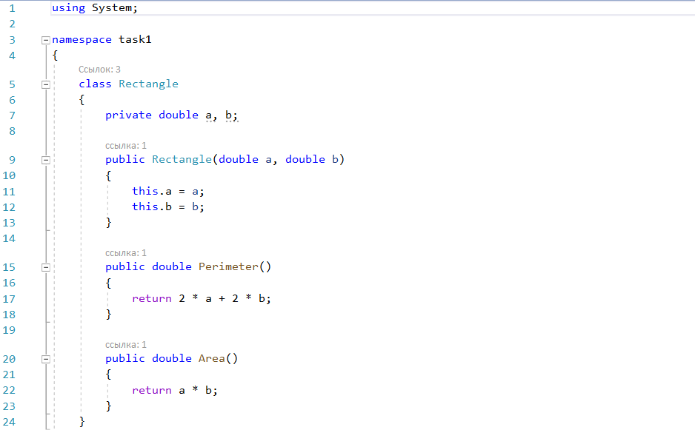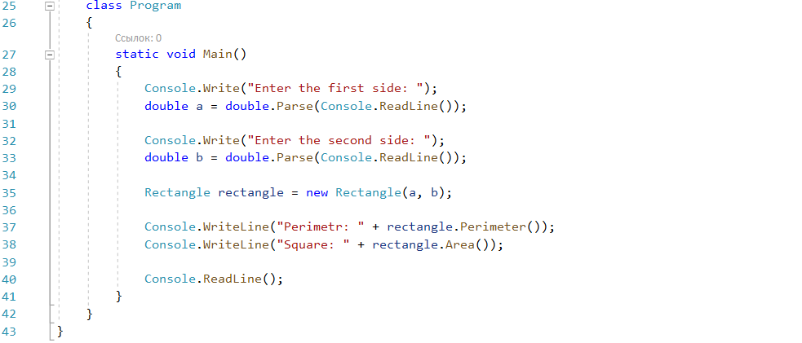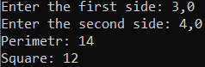

(2)

Реалізувати завдання 1 використовуючи автоматично реалізовані властивості (Auto – Implemented Properties) замість методів

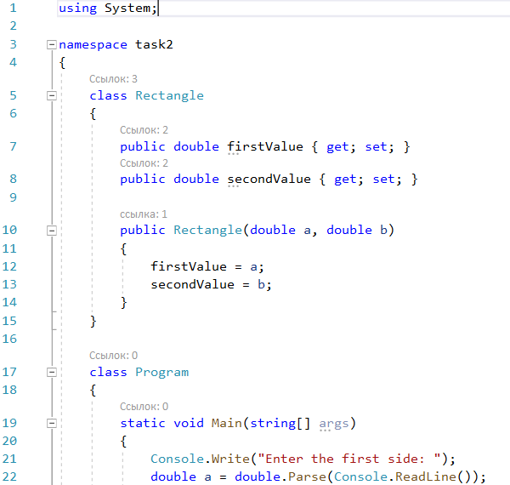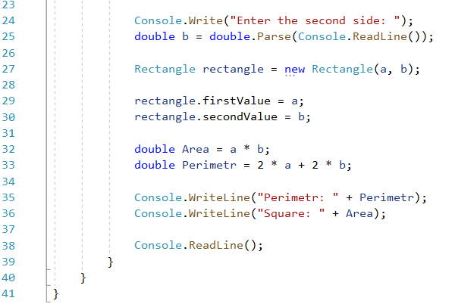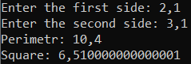

(3)

Не використовуючи System.Math реалізувати клас Circle з методами, що позволяють обраховувати довжину кола та площу круга. Радіус передається параметрами в відповідний метод. Константи для підрахунків повинні знаходитись в класі Circle

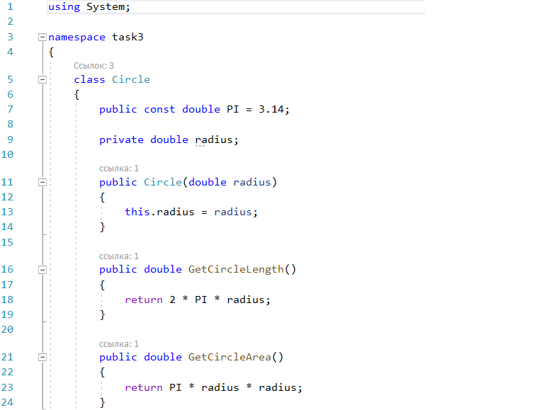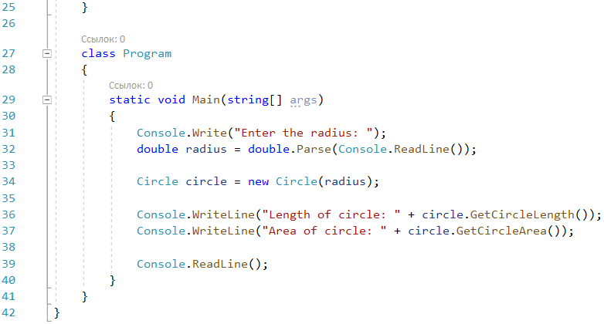C:\Users\LenovoL340\Desktop\university\Epam\img\lab_3\3.2.png

(4)

Реалізувати завдання 1 та 3 використовуючи класи. Координати точок дял класу Rectangle передавати параметрами в відповідні методи

